**DESARROLLO DE APLICACIONES WEB**

**USO DE LA librería BOOTSTRAP**

## Ing. Marco León Mora - jUNIO 2020

# ¿Qué es RESPONSIVE?

Responsive Web Design o también conocido como Diseño Web Adaptable, es una técnica de diseño y desarrollo web que mediante el uso de estructuras flexibles (contenedores flexibles, imágenes y video flexibles) y junto con ***Media Queries*** especificados en CSS, logran adaptar un sitio web al entorno del dispositivo en el que se encuentre. Con esta técnica se consigue que el contenido del diseño de un sitio se vea bien y pueda ser bastante legible para los usuarios sobre el dispositivo con el que éste interactúe.

# ¿Qué es bootstrap?

Bootstrap es un framework originalmente creado por Twitter, que permite crear interfaces web con CSS y JavaScript, cuya particularidad es la de adaptar la interfaz del sitio web al tamaño del dispositivo en que se visualice (*responsive*).

## INSTALAR Y USAR BOOTSTRAP

Ir a la dirección <https://getbootstrap.com/docs/4.0/getting-started/download/> y seguir las instrucciones de instalación.

Usted tiene básicamente dos formas de utilizar Bootstrap: La primera es descargar el archivo bootstrap.css (o bootstrap.min.css) en la carpeta de estilos, dentro de su proyecto web. Adicionalmente es necesario indicarle al HTML que lo está usando una etiqueta como:

<link rel="stylesheet" type="text/css" href="css/bootstrap.css">

La otra forma es utilizando la etiqueta disponible en la página de Bootstrap:

        <link rel="stylesheet" href="https://stackpath.bootstrapcdn.com/bootstrap/4.5.0/css/bootstrap.min.css" integrity="sha384-9aIt2nRpC12Uk9gS9baDl411NQApFmC26EwAOH8WgZl5MYYxFfc+NcPb1dKGj7Sk" crossorigin="anonymous">

La Primera tiene la ventaja de poder usarse aun sin conectividad a internet.

Para utilizar Bootstrap dentro de su proyecto, es suficiente asignar a sus etiquetas los nombres de clase predefinidos por bootstrap.

# EL SISTEMA DE GRILLAS DE BOOTSTRAP

Tomado de <https://davidinformatico.com/repaso-de-bootstrap-4-grid/>

## ¿Qué es el GRID?

Es un componente que, como no su nombre indica, permite representar cuadriculas o rejillas de dos dimensiones.

Se basa obligatoriamente en un contenedor (**class container**) que a su vez contiene filas (**class row**) y por último éstas tienen columnas (**class col**). Es decir: container > row > cols

El máximo número de columnas de una fila es 12, y a partir de esas 12 divisiones podemos ir definiendo columnas que se compongan de varias de ellas. Por ejemplo, una columna de ancho 4 es como si uniésemos 4 de las 12 columnas iniciales.

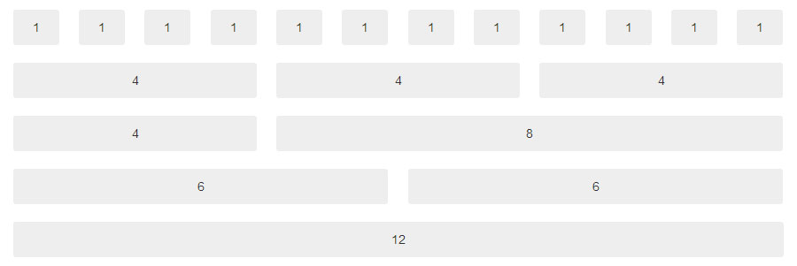

Figura 1: Sistema de grilla de Bootstrap

## Sintaxis de columnas

Para definir una columna se debe aplicar la clase css col, pero existen varias opciones que determinan su comportamiento.

### Ancho específico

La opción más común es indicar el número de columnas básicas (hasta un máximo de las 12 iniciales) que compondrán dicha columna.

Ej: col-4. Como podemos ver en la segunda fila de la imagen anterior existen 3 columnas de tipo con la class col-4.

### Ancho máximo

Si no indicamos ningún número en la clase col, entonces la columna va ocupar todo el ancho que quede disponible en la fila, repartido entre las columnas que haya. Por ejemplo si tenemos dos columnas con class=”col”, cada una ocupará un ancho de 6.

### Ancho ajustado al contenido

La tercera opción es que el ancho de columna se adapte al de su contenido, usando exactamente el mínimo espacio necesario, para ello usaremos la clase col-auto.

### Diseño responsive

Otra gran característica del grid es que nos permite hacer de manera muy sencilla que nuestra cuadrícula se comporte de forma responsiva, es decir, variando su composición conforme el tamaño de pantalla cambia.

Para ello vamos a necesitar incluir un sufijo al nombre de la clase, justo después de la palabra col y separado por un guion. La lista de sufijos es la siguiente:

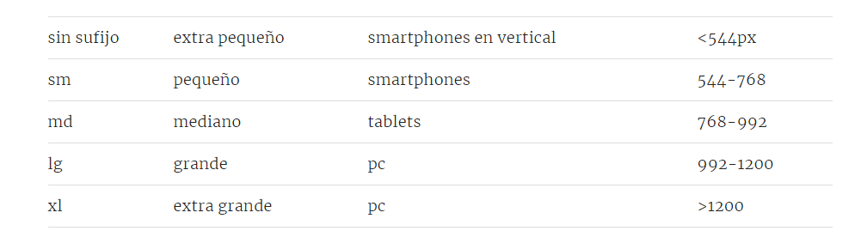

Figura 2: sufijos según ancho de ventana

Alinear columnas verticalmente

Gracias a que Bootstrap 4 está usando flexbox por debajo, es muy fácil posicionar verticalmente las celdas del grid. Además, lo hace usando como nombre para las clases las mismas palabras clave que usa CSS3 en [flexbox,](https://davidinformatico.com/repaso-css-flexbox/) (ver <https://davidinformatico.com/repaso-css-flexbox/>).

Podemos alinear verticalmente todas las filas dentro de un “row” usando las siguientes clases, sobre el “row”:

**align-items-start**

**align-items-center**

**align-items-end**

O bien podemos posicionar verticalmente una celda de la fila en concreto:

**align-self-start**

**align-self-center**

**align-self-end**

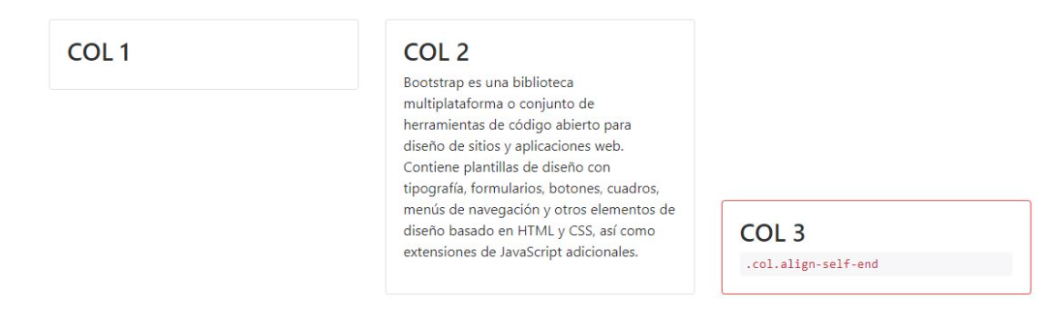

Figura 3: Alineación vertical de columnas

Ver en el anexo 1, un código html de ejemplo

### Alinear columnas horizontalmente

Por supuesto también podemos alinear horizontalmente las columnas aplicando las siguientes clases en el row, de nuevo recomiendo ver el post de [flexbox](https://davidinformatico.com/repaso-css-flexbox/).

**justify-content-start**

**justify-content-center**

**justify-content-end**

**justify-content-around**

**justify-content-between**

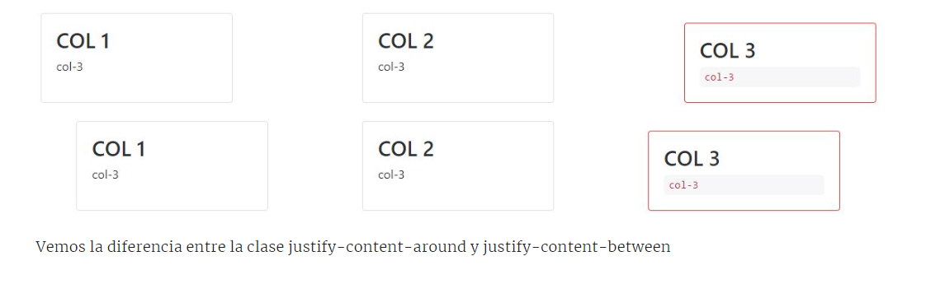

Figura 4: Alineación horizontal de columnas

En el anexo 2 se presenta un código html de práctica.

### Offseting

Podemos aplicar un desplazamiento por la izquierda a la fila de modo que todas las columnas son desplazadas el número de unidades (según las 12 divisiones de base) que deseemos.

Para ello usamos la clase offset-n, siendo n el número de columnas que desplazamos por la izquierda.

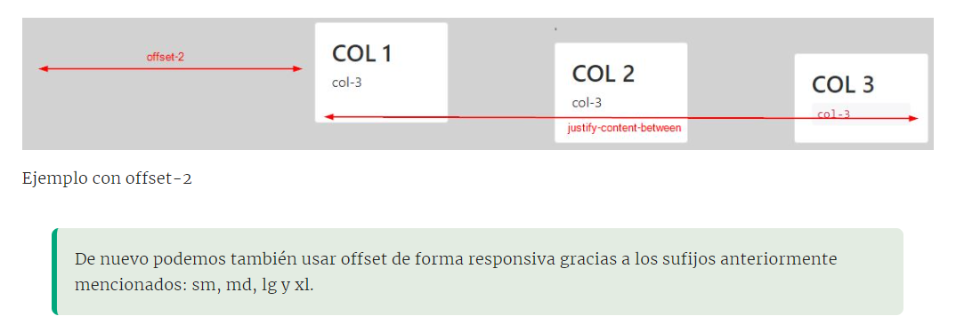

Figura 5: desplazamiento de columnas

### Rows anidados

La verdadera potencia del grid se puede apreciar mejor cuando comenzamos a anidar rows dentro otros. Esto nos permite hacer cualquier diseño que se nos ocurra por complejo que sea, y por supuesto manteniendo la sencillez.

Se recomienda consultar la siguiente url:

https://ajgallego.gitbook.io/bootstrap-4/

# codigo html de PRACTICA ALINEAMIENTO VERTICAL DE COLUMNAS

El siguiente es el código html con algunos textos organizados en columnas, para ejemplarizar el uso de clases en el alineamiento vertical.

<!DOCTYPE html>

<html lang="es">

<head>

    <meta charset="UTF-8">

    <title>Vertical</title>

    <link rel="stylesheet" href="css/bootstrap.css">

    <style>

        .row{ *margin*: 20px; *background-color*:  rgb(235, 234, 207); }

        .col{ *border*: 2px solid brown; }

        p{ *font-size*: .5em; }

    </style>

</head>

<body>

    <div class="container">

        <!--

            align-items-start

            align-items-center

            align-items-end

        -->

        <div class="row align-items-start">

            <div class="col">

                <p>1. Lorem, ipsum dolor sit amet consectetur adipisicing elit. Amet, nemo accusamus facilis minima, beatae minus obcaecati autem possimus architecto maiores enim, sunt dolores! Facilis fugiat in repellat, quod ipsa cumque.</p>

            </div>

            <div class="col">

                <p>2. Laborum sint voluptatem quo assumenda delectus Laborum sint voluptatem quo assumenda delectus cum ipsum quasi laboriosam, quos harum vero exercitationem asperiores ut labore esse laudantium! Iste saepe quis molestiae illo quam consectetur quidem similique eaque dolor?</p>

            </div>

            <div class="col">

                <p>3. a delectus cum ipsum quasi laboriosam, quos harum vero exercitationem asperiores ut labore esse laudantium! Iste saepe quis molestiae illo quam consectetur quidem similique eaque dolor?</p>

            </div>

            <div class="col">

                <p>4. Beatae consequuntur in quibusdam. Assumenda tenetur tempore cumque repellat earum eos et modi aliquid voluptatum numquam animi quisquam vitae itaque atque quod iste nesciunt, sed placeat debitis excepturi, minus aspernatur.</p>

                <p>Beatae consequuntur in quibusdam. Assumenda tenetur tempore cumque repellat earum eos et modi aliquid voluptatum numquam animi quisquam vitae itaque atque quod iste nesciunt, sed placeat debitis excepturi, minus aspernatur.</p>

            </div>

        </div>

        <div class="row align-items-center">

            <div class="col">

                <p>1. Lorem, ipsum dolor sit amet consectetur adipisicing elit. Amet, nemo accusamus facilis minima, beatae minus obcaecati autem possimus architecto maiores enim, sunt dolores! Facilis fugiat in repellat, quod ipsa cumque.</p>

            </div>

            <div class="col">

                <p>2. Laborum sint voluptatem quo assumenda delectus Laborum sint voluptatem quo assumenda delectus cum ipsum quasi laboriosam, quos harum vero exercitationem asperiores ut labore esse laudantium! Iste saepe quis molestiae illo quam consectetur quidem similique eaque dolor?</p>

            </div>

            <div class="col">

                <p>3. a delectus cum ipsum quasi laboriosam, quos harum vero exercitationem asperiores ut labore esse laudantium! Iste saepe quis molestiae illo quam consectetur quidem similique eaque dolor?</p>

            </div>

            <div class="col">

                <p>4. Beatae consequuntur in quibusdam. Assumenda tenetur tempore cumque repellat earum eos et modi aliquid voluptatum numquam animi quisquam vitae itaque atque quod iste nesciunt, sed placeat debitis excepturi, minus aspernatur.</p>

                <p>Beatae consequuntur in quibusdam. Assumenda tenetur tempore cumque repellat earum eos et modi aliquid voluptatum numquam animi quisquam vitae itaque atque quod iste nesciunt, sed placeat debitis excepturi, minus aspernatur.</p>

            </div>

        </div>

        <div class="row align-items-end">

            <div class="col">

                <p>1. Lorem, ipsum dolor sit amet consectetur adipisicing elit. Amet, nemo accusamus facilis minima, beatae minus obcaecati autem possimus architecto maiores enim, sunt dolores! Facilis fugiat in repellat, quod ipsa cumque.</p>

            </div>

            <div class="col">

                <p>2. Laborum sint voluptatem quo assumenda delectus Laborum sint voluptatem quo assumenda delectus cum ipsum quasi laboriosam, quos harum vero exercitationem asperiores ut labore esse laudantium! Iste saepe quis molestiae illo quam consectetur quidem similique eaque dolor?</p>

            </div>

            <div class="col">

                <p>3. a delectus cum ipsum quasi laboriosam, quos harum vero exercitationem asperiores ut labore esse laudantium! Iste saepe quis molestiae illo quam consectetur quidem similique eaque dolor?</p>

            </div>

            <div class="col">

                <p>4. Beatae consequuntur in quibusdam. Assumenda tenetur tempore cumque repellat earum eos et modi aliquid voluptatum numquam animi quisquam vitae itaque atque quod iste nesciunt, sed placeat debitis excepturi, minus aspernatur.</p>

                <p>Beatae consequuntur in quibusdam. Assumenda tenetur tempore cumque repellat earum eos et modi aliquid voluptatum numquam animi quisquam vitae itaque atque quod iste nesciunt, sed placeat debitis excepturi, minus aspernatur.</p>

            </div>

        </div>

        <div class="row">

            <!--

                align-self-start

                align-self-center

                align-self-end

            -->

            <div class="col align-self-start">

                <p>1. Lorem, ipsum dolor sit amet consectetur adipisicing elit. Amet, nemo accusamus facilis minima, beatae minus obcaecati autem possimus architecto maiores enim, sunt dolores! Facilis fugiat in repellat, quod ipsa cumque.</p>

            </div>

            <div class="col align-self-center">

                <p>2. Laborum sint voluptatem quo assumenda delectus Laborum sint voluptatem quo assumenda delectus cum ipsum quasi laboriosam, quos harum vero exercitationem asperiores ut labore esse laudantium! Iste saepe quis molestiae illo quam consectetur quidem similique eaque dolor?</p>

            </div>

            <div class="col align-self-end">

                <p>3. a delectus cum ipsum quasi laboriosam, quos harum vero exercitationem asperiores ut labore esse laudantium! Iste saepe quis molestiae illo quam consectetur quidem similique eaque dolor?</p>

            </div>

            <div class="col">

                <p>4. Beatae consequuntur in quibusdam. Assumenda tenetur tempore cumque repellat earum eos et modi aliquid voluptatum numquam animi quisquam vitae itaque atque quod iste nesciunt, sed placeat debitis excepturi, minus aspernatur.</p>

                <p>Beatae consequuntur in quibusdam. Assumenda tenetur tempore cumque repellat earum eos et modi aliquid voluptatum numquam animi quisquam vitae itaque atque quod iste nesciunt, sed placeat debitis excepturi, minus aspernatur.</p>

            </div>

        </div>

    </div>

</body>

</html>

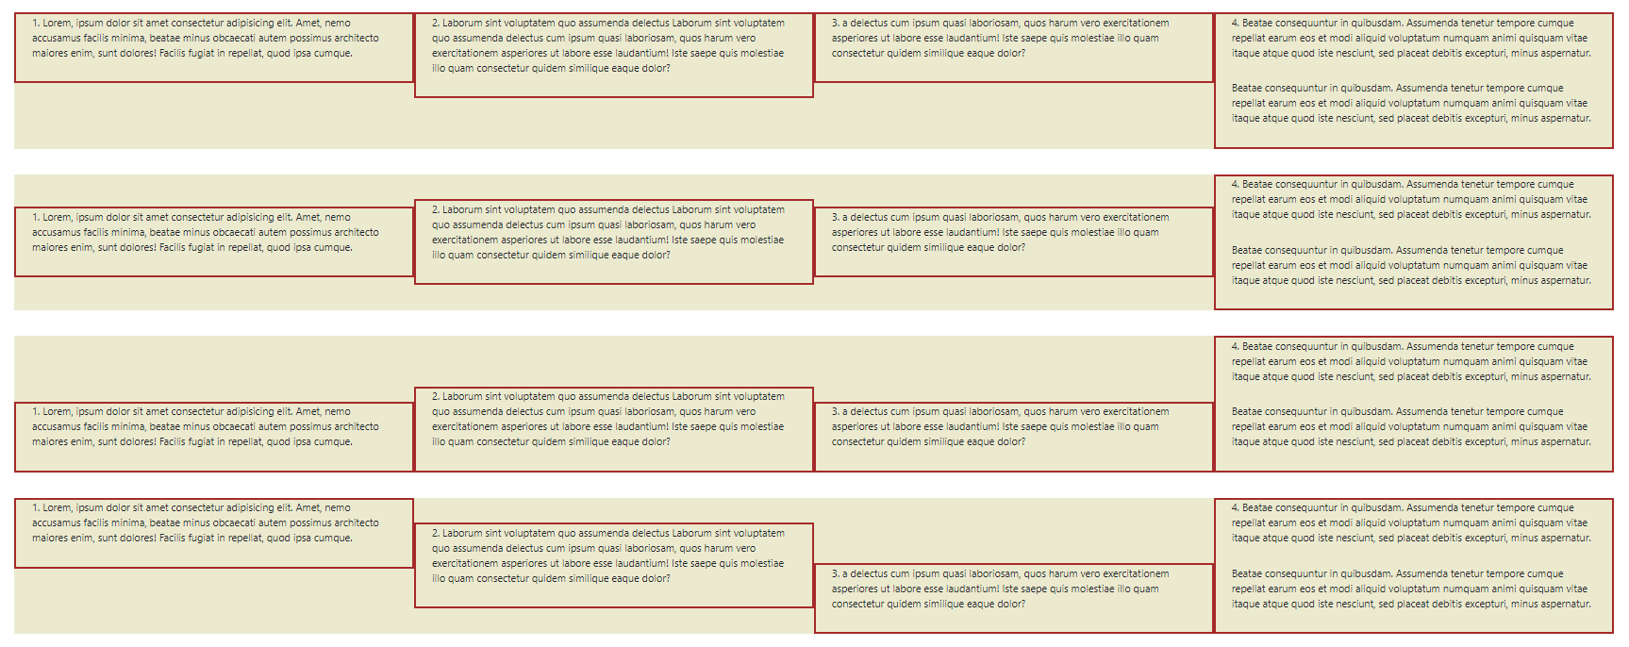

Figura 6. Práctica alineamiento vertical de columnas.

# código html de PRACTICA ALINEAMIENTO HORIZONTAL DE COLUMNAS

<!DOCTYPE html>

<html lang="es">

<head>

    <meta charset="UTF-8">

    <title>Horizontal</title>

    <link rel="stylesheet" href="css/bootstrap.css">

    <style>

        .row{ *margin*: 20px; *background-color*:  rgb(235, 234, 207); }

        .col-3{ *border*: 2px solid brown; }

        p{ *font-size*: .7em; }

    </style>

</head>

<body>

    <div class="container">

        <!--

            justify-content-start

            justify-content-center

            justify-content-end

            justify-content-around

            justify-content-between

        -->

        <div class="row justify-content-start">

            <div class="col-3">

                <p>1. Lorem, ipsum dolor sit amet consectetur adipisicing elit. Amet, nemo accusamus facilis minima, beatae minus obcaecati autem possimus architecto maiores enim, sunt dolores! Facilis fugiat in repellat, quod ipsa cumque.</p>

            </div>

            <div class="col-3">

                <p>1. Lorem, ipsum dolor sit amet consectetur adipisicing elit. Amet, nemo accusamus facilis minima, beatae minus obcaecati autem possimus architecto maiores enim, sunt dolores! Facilis fugiat in repellat, quod ipsa cumque.</p>

            </div>

            <div class="col-3">

                <p>1. Lorem, ipsum dolor sit amet consectetur adipisicing elit. Amet, nemo accusamus facilis minima, beatae minus obcaecati autem possimus architecto maiores enim, sunt dolores! Facilis fugiat in repellat, quod ipsa cumque.</p>

            </div>

        </div>

        <div class="row justify-content-center">

            <div class="col-3">

                <p>1. Lorem, ipsum dolor sit amet consectetur adipisicing elit. Amet, nemo accusamus facilis minima, beatae minus obcaecati autem possimus architecto maiores enim, sunt dolores! Facilis fugiat in repellat, quod ipsa cumque.</p>

            </div>

            <div class="col-3">

                <p>1. Lorem, ipsum dolor sit amet consectetur adipisicing elit. Amet, nemo accusamus facilis minima, beatae minus obcaecati autem possimus architecto maiores enim, sunt dolores! Facilis fugiat in repellat, quod ipsa cumque.</p>

            </div>

            <div class="col-3">

                <p>1. Lorem, ipsum dolor sit amet consectetur adipisicing elit. Amet, nemo accusamus facilis minima, beatae minus obcaecati autem possimus architecto maiores enim, sunt dolores! Facilis fugiat in repellat, quod ipsa cumque.</p>

            </div>

        </div>

        <div class="row justify-content-end">

            <div class="col-3">

                <p>1. Lorem, ipsum dolor sit amet consectetur adipisicing elit. Amet, nemo accusamus facilis minima, beatae minus obcaecati autem possimus architecto maiores enim, sunt dolores! Facilis fugiat in repellat, quod ipsa cumque.</p>

            </div>

            <div class="col-3">

                <p>1. Lorem, ipsum dolor sit amet consectetur adipisicing elit. Amet, nemo accusamus facilis minima, beatae minus obcaecati autem possimus architecto maiores enim, sunt dolores! Facilis fugiat in repellat, quod ipsa cumque.</p>

            </div>

            <div class="col-3">

                <p>1. Lorem, ipsum dolor sit amet consectetur adipisicing elit. Amet, nemo accusamus facilis minima, beatae minus obcaecati autem possimus architecto maiores enim, sunt dolores! Facilis fugiat in repellat, quod ipsa cumque.</p>

            </div>

        </div>

        <div class="row justify-content-around">

            <div class="col-3">

                <p>1. Lorem, ipsum dolor sit amet consectetur adipisicing elit. Amet, nemo accusamus facilis minima, beatae minus obcaecati autem possimus architecto maiores enim, sunt dolores! Facilis fugiat in repellat, quod ipsa cumque.</p>

            </div>

            <div class="col-3">

                <p>1. Lorem, ipsum dolor sit amet consectetur adipisicing elit. Amet, nemo accusamus facilis minima, beatae minus obcaecati autem possimus architecto maiores enim, sunt dolores! Facilis fugiat in repellat, quod ipsa cumque.</p>

            </div>

            <div class="col-3">

                <p>1. Lorem, ipsum dolor sit amet consectetur adipisicing elit. Amet, nemo accusamus facilis minima, beatae minus obcaecati autem possimus architecto maiores enim, sunt dolores! Facilis fugiat in repellat, quod ipsa cumque.</p>

            </div>

        </div>

        <div class="row justify-content-between">

            <div class="col-3">

                <p>1. Lorem, ipsum dolor sit amet consectetur adipisicing elit. Amet, nemo accusamus facilis minima, beatae minus obcaecati autem possimus architecto maiores enim, sunt dolores! Facilis fugiat in repellat, quod ipsa cumque.</p>

            </div>

            <div class="col-3">

                <p>1. Lorem, ipsum dolor sit amet consectetur adipisicing elit. Amet, nemo accusamus facilis minima, beatae minus obcaecati autem possimus architecto maiores enim, sunt dolores! Facilis fugiat in repellat, quod ipsa cumque.</p>

            </div>

            <div class="col-3">

                <p>1. Lorem, ipsum dolor sit amet consectetur adipisicing elit. Amet, nemo accusamus facilis minima, beatae minus obcaecati autem possimus architecto maiores enim, sunt dolores! Facilis fugiat in repellat, quod ipsa cumque.</p>

            </div>

        </div>

    </div>

</body>

</html>

## VISTA DEL CÓDIGO ANTERIOR

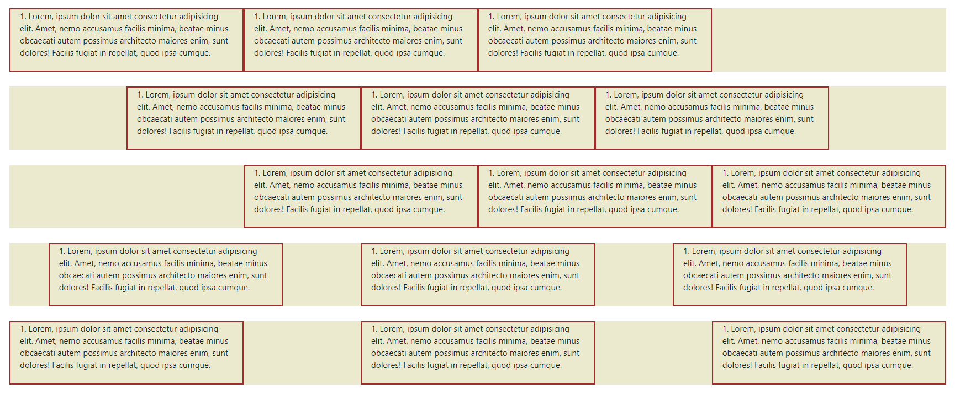

Figura 7. Práctica alineamiento horizontal de columnas

### Order

Por defecto el orden de las columnas será el que venga dado por la estructura del código html. Sin embargo, gracias a que Bootstrap 4 usa **flexbox**ahora podemos alterarlo mediante este, algo especialmente útil cuando estamos trabajando con sitios responsive, donde en el caso de dispositivo móvil puede que una columna que antes estaba a la derecha ahora deba estar por encima del resto.

Por tanto, para establecer un orden (**siempre de izquierda a derecha y de arriba a abajo**) podemos usar las clases order-1 hasta order-12.

Pero además podemos también usar los sufijos para modificar el orden de forma responsiva. Por ejemplo, order-md-1. Por lo que podemos tener una columna que en desktop se muestre a la derecha (order-lg-2) pero en mobile se muestre por encima del resto (order-1).

# Ejercicio práctico 1

En este ejercicio vamos a seguir practicando con la librería Bootstrap y su sistema de rejilla. Para este ejercicio utilizaremos también la plantilla para una página web básica, le añadiremos un contenedor de tipo container e iremos añadiendo filas y columnas intentando imitar el diseño (y colores) del esquema de la siguiente figura:

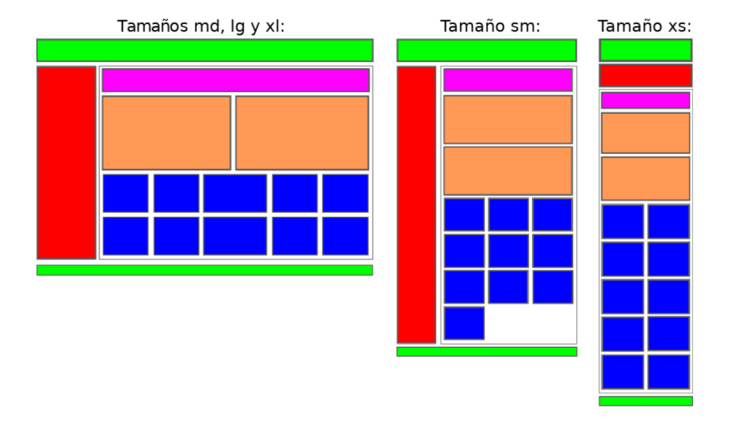

En la disposición para tamaños grandes, se puede ver como el bloque central de las columnas de color azul tiene un tamaño diferente. Esto se debe a que las 12 posibles columnas del sistema de rejilla de Bootstrap no es divisible por este número de columnas. ¿Cómo podríamos hacer que las cinco columnas tengan el mismo tamaño?

# EJERCICIO PRÁCTICO 2

Realice un proyecto WEB, implementando el formulario de las figuras 8 y 9.

A tener en cuenta:

* Lea con detenimiento la explicación dada en este documento
* apóyese en las guías dadas en la figura 6 (cuadros rojos)
* Para le implementación de formularios, puede buscar en la documentación de Bootstrap un diseño similar al propuesto e insertarlo en su código.
* Se sugiere realizar un “layout” (puede ser a mano) para definir los diferentes contenedores.
* Al cambiar el tamaño de la pantalla (a pantallas pequeñas) el formulario debe visualizarse como en la figura 7 (en esta figura, las leyendas en azul son indicativas, no deben visualizarse).

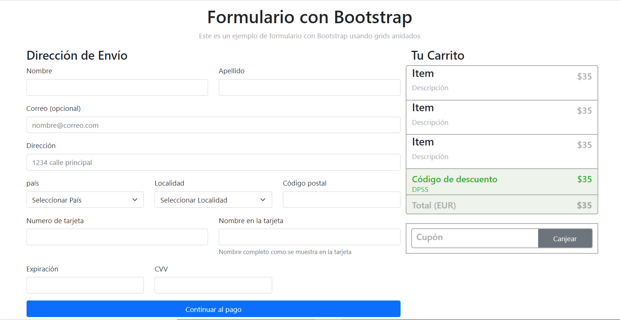

Figura 8. Ejemplo de formulario responsive (pantallas grandes)

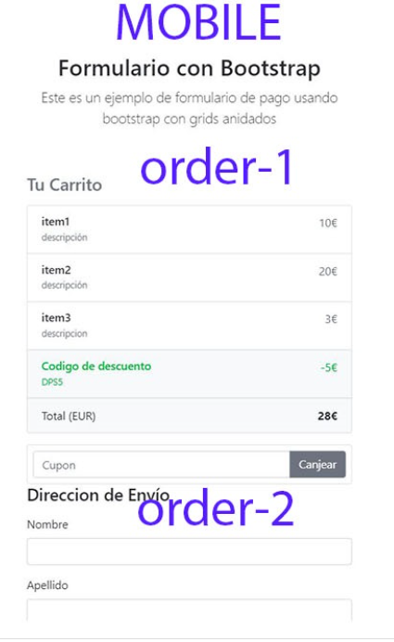

Figura 9. Ejemplo de formulario responsive (pantallas pequeñas)

## MAQUETADO DEL FORMULARIO

Para implementar el formulario de las figuras 8 y 9, se debe realizar un estudio “*top – down*”, es decir, desde lo más general hasta lo particular y desde arriba abajo.

en primer lugar, hay que identificar (o definir) los elementos contenedores de primer nivel, es decir, el “container” y los “rows” que abarquen todo el ancho de la pantalla. Ver figura 10, donde los elementos de la clase “row” son dos. El primero para el encabezado y el segundo contiene todo el formulario, ambos estarán contenidos en un “container”, como lo exige el uso de Boootstrap.

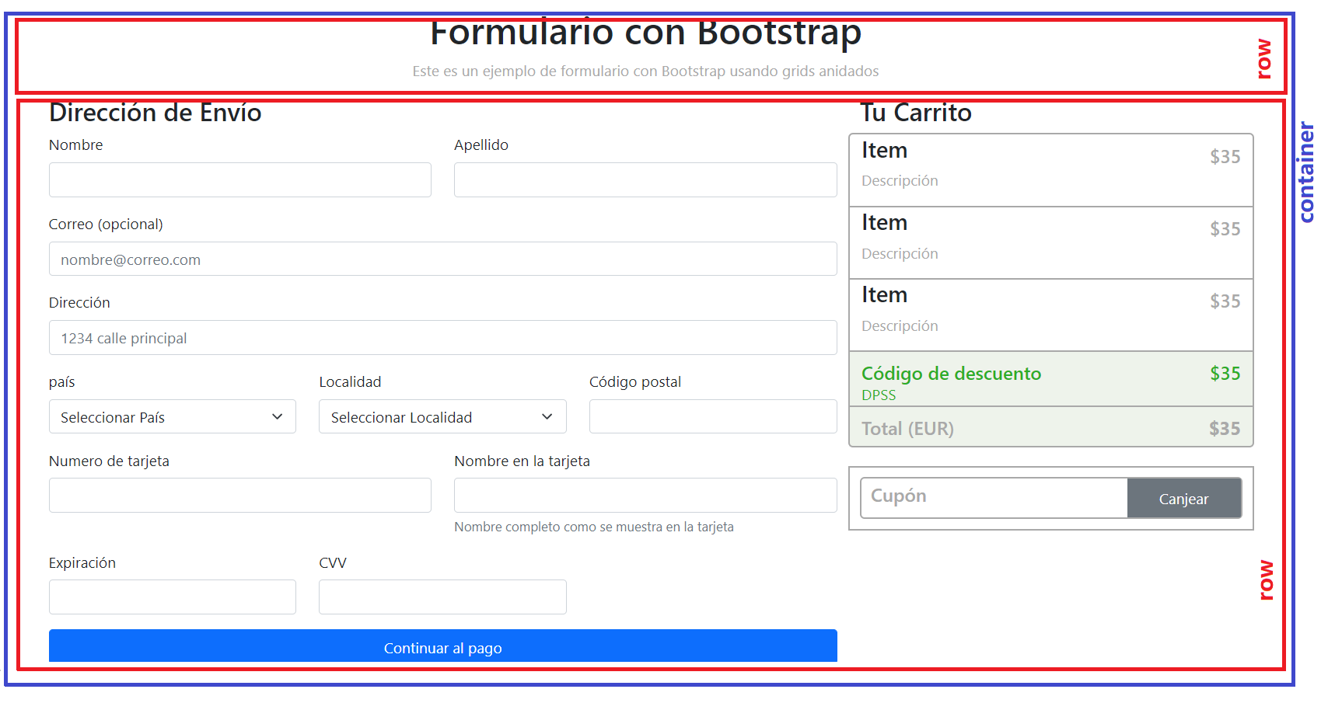

Figura 10. Container y rows de primer nivel

Y el código html:

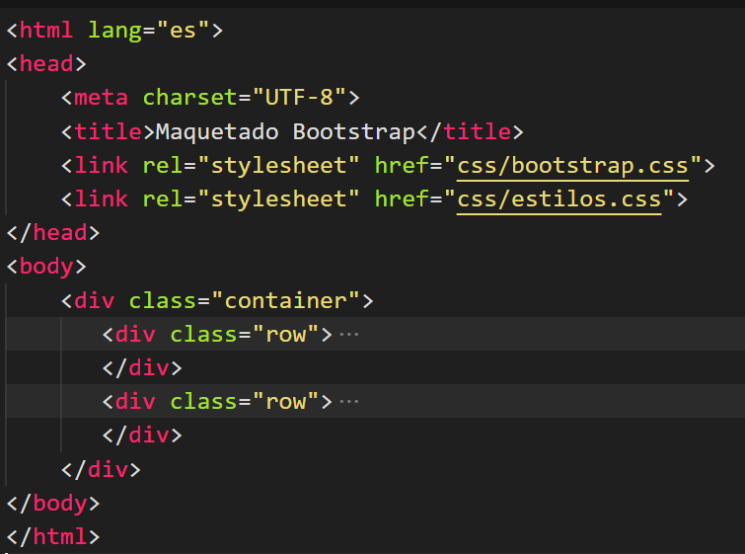

En el código anterior se observa también, los enlaces (<link>) a la librería Bootstrap y a nuestra hoja de estilos, los dos archivos dentro de una carpeta llamada “css”.

# ANEXO. CÓDIGO HTML DEL FORMULARIO CON BOOTSTRAP

<!DOCTYPE html>

<html lang="es">

<head>

    <meta charset="UTF-8">

    <meta http-equiv="X-UA-Compatible" content="IE=edge">

    <meta name="viewport" content="width=device-width, initial-scale=1.0">

    <title>Maquetado Bootstrap</title>

    <link rel="stylesheet" href="css/bootstrap.css">

    <link rel="stylesheet" href="css/estilos.css">

</head>

<body>

    <div class="container">

       <div class="row">

           <div class="col-12 col-md-8 offset-md-2" id="titulo">

                <h1>Formulario con Bootstrap</h1>

                <p>Este es un ejemplo de formulario con Bootstrap usando grids anidados</p>

           </div>

       </div>

       <div class="row">

            <div class="col-12 col-md-8 order-2 order-md-1">

                <h2>Dirección de Envío</h2>

                <div class="row">

                    <div class="col-12 col-md-6">

                        <div class="mb-3">

                            <label for="nombre" class="form-label">Nombre</label>

                            <input type="text" class="form-control" id="nombre">

                        </div>

                    </div>

                    <div class="col-12 col-md-6">

                        <div class="mb-3">

                            <label for="apellido" class="form-label">Apellido</label>

                            <input type="text" class="form-control" id="apellido">

                        </div>

                    </div>

                </div>

                <div class="mb-3">

                    <label for="correo" class="form-label">Correo (opcional)</label>

                    <input type="mail" class="form-control" id="correo" placeholder="nombre@correo.com">

                </div>

                <div class="mb-3">

                    <label for="direccion" class="form-label">Dirección</label>

                    <input type="text" class="form-control" id="direccion" placeholder="1234 calle principal">

                </div>

                <div class="row">

                    <div class="col-12 col-md-4">

                        <label for="pais" class="form-label">país</label>

                        <select class="form-select">

                            <option selected>Seleccionar País</option>

                            <option value="1">Colombia</option>

                            <option value="2">Mexico</option>

                            <option value="3">Perú</option>

                            <option value="4">Chile</option>

                        </select>

                    </div>

                    <div class="col-12 col-md-4">

                        <div class="mb-3">

                            <label for="localidad" class="form-label">Localidad</label>

                            <select class="form-select">

                                <option selected>Seleccionar Localidad</option>

                                <option value="1">Bogotá</option>

                                <option value="2">ibagué</option>

                                <option value="3">medellín</option>

                                <option value="4">Cali</option>

                            </select>

                        </div>

                    </div>

                    <div class="col-12 col-md-4">

                <div class="mb-3">

                    <label for="postal" class="form-label">Código postal</label>

                    <input type="text" class="form-control" id="postal">

                </div>

                    </div>

                </div>

                <div class="row">

                    <div class="col-12 col-md-6">

                        <div class="mb-3">

                            <label for="<numero" class="form-label">Numero de tarjeta</label>

                            <input type="text" class="form-control" id="<numero">

                        </div>

                    </div>

                    <div class="col-12 col-md-6">

                        <div class="mb-3">

                            <label for="tarjeta" class="form-label">Nombre en la tarjeta</label>

                            <input type="text" class="form-control" id="tarjeta">

                            <div id="emailHelp" class="form-text">Nombre completo como se muestra en la tarjeta</div>

                        </div>

                    </div>

                </div>

                <div class="row">

                    <div class="col-12 col-md-4">

                        <div class="mb-3">

                            <label for="expiracion" class="form-label">Expiración</label>

                            <input type="text" class="form-control" id="expiracion">

                        </div>

                    </div>

                    <div class="col-12 col-md-4">

                        <div class="mb-3">

                            <label for="ccv" class="form-label">CVV</label>

                            <input type="text" class="form-control" id="ccv">

                        </div>

                    </div>

                </div>

                <button type="button" class="btn btn-primary" id="pagar">Continuar al pago</button>

            </div>

            <div class="col-12 col-md-4 order-1 order-md-2">

                <h2>Tu Carrito</h2>

                <div class="row item" id="item-primer">

                    <div class="col-9">

                        <h4>Item</h4>

                        <p>Descripción</p>

                    </div>

                    <div class="col-3 der"><h5>$35</h5></div>

                </div>

                <div class="row item">

                    <div class="col-9">

                        <h4>Item</h4>

                        <p>Descripción</p>

                    </div>

                    <div class="col-3 der"><h5>$35</h5></div>

                </div>

                <div class="row item">

                    <div class="col-9">

                        <h4>Item</h4>

                        <p>Descripción</p>

                    </div>

                    <div class="col-3 der"><h5>$35</h5></div>

                </div>

                <div class="row item fondo-verde" id="descuento">

                    <div class="col-9">

                        <h5>Código de descuento</h5>

                        <p>DPSS</p>

                    </div>

                    <div class="col-3 der"><h5>$35</h5></div>

                </div>

                <div class="row item fondo-verde" id="item-ultimo">

                    <div class="col-9">

                        <h5>Total (EUR)</h5>

                    </div>

                    <div class="col-3 der"><h5 id="total">$35</h5></div>

                </div>

                <div class="row cupon">

                    <div id="cupon1">

                        <div id="cupon2">

                            <h5>Cupón</h5>

                        </div>

                        <div id="cupon3">

                            <button type="button" class="btn-secondary" id="btn-canjear">Canjear</button>

                        </div>

                    </div>

                </div>

            </div>

       </div>

    </div>

</body>

</html>

# ANEXO. CÓDIGO CSS

.container{

*padding*: 20px;

}

#titulo{

*text-align*: center;

}

p{

*font-size*: 1em;

*color*:darkgray;

}

h2{

*font-size*:1.7em;

}

#pagar{

*width*: 100%;

}

/* maquetado elementos carrito*/

.item{

*border*: 2px solid darkgray;

*border-top*: 0;

}

#item-primer{

*border-top*:  2px solid darkgray;

*border-radius*: 5px 5px 0 0;

}

#item-ultimo{

*border-radius*: 0 0 5px 5px;

}

#item-ultimo .col-9{

*padding-top*: 10px;

*color*:darkgray;

}

.der{

*text-align*: right;

*color*:darkgray;

*padding-top*: 10px;

}

.fondo-verde{

*background-color*:rgb(238, 243, 235)

}

#descuento h5, #descuento p{

*color*:rgb(44, 173, 39);

*margin-bottom*: 0;

}

#descuento .col-9{

*padding-top*: 10px;

}

#total{

*font-weight*: bold;

}

.cupon{

*border*: 2px solid darkgray;

*margin-top*: 20px;

*padding*: 10px;

}

#cupon1{

*padding*: 0;

*border*: 2px solid darkgray;

*border-radius*: 5px;

*width*: 100%;

}

#cupon2{

*width*: 70%;

*float*: left;

*padding*: 5px 10px;

*color*:darkgray;

}

#cupon3{

*width*: 30%;

*float*: left;

*height*:100%;

}

#btn-canjear{

*height*: 100%;

*border*: 0;

*border-radius*: 0 2px 2px 0;

*width*: 100%;

}